**ПРАКТИЧНА РОБОТА №3**

**«КЛАСИ В C# ТА СПАДКУВАННЯ»**

**ВАРІАНТ №5**

**Мета роботи**: засвоїти основи побудови ієрархії класів на мові C#, набути практичних навичок використання прийомів об’єктно-орієнтованого програмування.

**Вправа 3:**

3.1. Перелік класів: Організація, Страхова компанія, Суднобудівельна компанія, Завод.

Повний лістинг програми:

using System;

using System.Collections.Generic;

namespace prac3_console

{

public abstract class Organization

{

private string _name;

private string _industry;

private string _area_served;

public static LinkedList<Organization> List = new LinkedList<Organization>();//контрваріантність, в колекцію на основі базового класу можна добавти класи наслідник

public static void CheckList()

{

foreach (var item in List)

{

item.GetInfo();

}

}

public string Name

{

get { return _name; }

set { _name = value; }

}

public string Industry

{

get { return _industry; }

set { _industry = value; }

}

public string Area_served

{

get { return _area_served; }

set { _area_served = value; }

}

public abstract void GetInfo();

public void Add()

{

List.AddLast(this);

}

public Organization()

{

_name = "No name";

_industry = null;

_area_served = null;

}

public Organization(string name, string industry, string area_served)

{

_name = name;

_industry = industry;

_area_served = area_served;

}

~Organization()

{

Console.WriteLine("Desposing of" + _name);

}

}

public class Factory : Organization

{

private string _head;

private int _number_of_employees;

private string _city;

public string Head

{

get { return _head; }

set { _head = value; }

}

public int N_O_E

{

get { return _number_of_employees; }

set { _number_of_employees = value; }

}

public string City

{

get { return _city; }

set { _city = value; }

}

public override void GetInfo()

{

Console.WriteLine($"Factory: \n\tName of organisation: {Name}");

Console.WriteLine("\tName: {0}\n\tHead: {1}\n\tNumber of employees: {2}\n\tCity: {3}\n",

Name, _head, _number_of_employees, _city);

}

public Factory() : base()

{

_head = null;

_number_of_employees = 0;

_city = null;

}

public Factory(string name, string industry, string area_served, string head, string city, int number_of_employees) : base(name, industry, area_served)

{

_head = head;

_city = city;

_number_of_employees = number_of_employees;

}

~Factory() { }

}

public class Insurance : Organization

{

private int _client_number;

private string _speciality;

public int CN

{

get { return _client_number; }

set { _client_number = value; }

}

public string Speciality

{

get { return _speciality; }

set { _speciality = value; }

}

public override void GetInfo()

{

Console.WriteLine($"Insurance: \n\tName of organisation: {Name}");

Console.WriteLine("\tNumber of clients: {0}\n\tSpecialization: {1}\n", _client_number, _speciality);

}

public Insurance() : base() { }

public Insurance(string name, string industry, string area_served,

int client_number, string spec) : base(name, industry, area_served)

{

this._client_number = client_number;

this._speciality = spec;

}

~Insurance() { }

}

public class BuildingCompany : Organization

{

private string _speciality;

private string _city;

private int _number_of_employees;

public string Speciality { set => _speciality = value; get => _speciality; }

public string City { set => _city = value; get => _city; }

public int N_O_E { set => _number_of_employees = value; get => _number_of_employees; }

public override void GetInfo()

{

Console.WriteLine($"Building Company: \n\tName of organisation: {Name}");

Console.WriteLine("\tName: {0}\n\tSpeciality: {1}\n\tNumber of employees: {2}\n\tCity: {3}\n",

Name, _speciality, _number_of_employees, _city);

}

public BuildingCompany() { }

public BuildingCompany(string name, string industry, string area_wide, string spec, string city, int n_o_e) : base(name, industry, area_wide)

{

}

~BuildingCompany() { }

}

internal class Program

{

static void Main(string[] args)

{

Factory f = new Factory("agrr", "oil", "Country", "Popolski", "Kyiv", 900);

f.GetInfo();

BuildingCompany bc = new BuildingCompany("Building Co.", "skys", "City", "Gladkevich", "Odesa", 1900);

Insurance ins = new Insurance("Insurance Co. ", "Money", "City",300, "Cars");

Organization.CheckList();

f.Add();

bc.Add();

ins.Add();

Organization.CheckList();

}

}

}

Ієрархія класів, визначена у програмі:

Клас-батько: *Organiztion*

Класи-спадкоємці від *Organization*: *BuildingCompany, Factory, Insurance.*

3.2. Опис абстрактного класу *Organiztion:*

public abstract class Organization

{

private string _name;

private string _industry;

private string _area_served;

public static LinkedList<Organization> List = new LinkedList<Organization>();

public static void CheckList()

{

foreach (var item in List)

{

item.GetInfo();

}

}

public string Name

{

get { return _name; }

set { _name = value; }

}

public string Industry

{

get { return _industry; }

set { _industry = value; }

}

public string Area_served

{

get { return _area_served; }

set { _area_served = value; }

}

public abstract void GetInfo();

public void Add()

{

List.AddLast(this);

}

public Organization()

{

_name = "No name";

_industry = null;

_area_served = null;

}

public Organization(string name, string industry, string area_served)

{

_name = name;

_industry = industry;

_area_served = area_served;

}

~Organization()

{

Console.WriteLine("Desposing of" + _name);

}

}

В класі визначені 2 конструктори, перший пустий, в другий передаються такі дані, як Назва, Індустрія та Область займаності компанії. Також визначений деструктор:

public Organization()

{

_name = "No name";

_industry = null;

_area_served = null;

}

public Organization(string name, string industry, string area_served)

{

_name = name;

_industry = industry;

_area_served = area_served;

}

~Organization()

{

Console.WriteLine("Desposing of" + _name);

}

Визначаються декілька приватних змінних, проводиться їх інкапсуляція:

private string _name;

private string _industry;

private string _area_served;

public string Name

{

get { return _name; }

set { _name = value; }

}

public string Industry

{

get { return _industry; }

set { _industry = value; }

}

public string Area_served

{

get { return _area_served; }

set { _area_served = value; }

}

Створення об’єкту колекції *LinkedList* на основі класу *Organization* та метод CheckList , що виводить всі елементи списку:

public static LinkedList<Organization> List = new LinkedList<Organization>();

public static void CheckList()

{

foreach (var item in List)

{

item.GetInfo();

}

}

Метод *Add* виконує функцію додавання елементів у кінець двозв’язанного списку *List*:

public void Add()

{

List.AddLast(this);

}

3.3. Опис класу-спадкоємцю *Factory:*

public class Factory : Organization

{

private string _head;

private int _number_of_employees;

private string _city;

public string Head

{

get { return _head; }

set { _head = value; }

}

public int N_O_E

{

get { return _number_of_employees; }

set { _number_of_employees = value; }

}

public string City

{

get { return _city; }

set { _city = value; }

}

public override void GetInfo()

{

Console.WriteLine($"Factory: \n\tName of organisation: {Name}");

Console.WriteLine("\tName: {0}\n\tHead: {1}\n\tNumber of employees: {2}\n\tCity: {3}\n",

Name, _head, _number_of_employees, _city);

}

public Factory() : base()

{

_head = null;

_number_of_employees = 0;

_city = null;

}

public Factory(string name, string industry, string area_served, string head, string city, int number_of_employees) : base(name, industry, area_served)

{

_head = head;

_city = city;

_number_of_employees = number_of_employees;

}

~Factory() { }

}

Визначення приватних змінних та присвоєння їм властивостей:

private string _head;

private int _number_of_employees;

private string _city;

public string Head

{

get { return _head; }

set { _head = value; }

}

public int N_O_E

{

get { return _number_of_employees; }

set { _number_of_employees = value; }

}

public string City

{

get { return _city; }

set { _city = value; }

}

Опис двох конструкторів та деструктора класу *Factory*. Перший конструктор нічого не приймає, в другий передаються змінні string name, string industry, string area_served, string head, string city, int number_of_employees серед яких name, industry, та area_served наслідуються від базового класу яким є *Organization.*

public Factory() : base()

{

_head = null;

_number_of_employees = 0;

_city = null;

}

public Factory(string name, string industry, string area_served, string head, string city, int number_of_employees) : base(name, industry, area_served)

{

_head = head;

_city = city;

_number_of_employees = number_of_employees;

}

~Factory() { }

}

Метод GetInfo виводить у консоль інформацію про поточну організацію:

public override void GetInfo()

{

Console.WriteLine($"Factory: \n\tName of organisation: {Name}");

Console.WriteLine("\tName: {0}\n\tHead: {1}\n\tNumber of employees: {2}\n\tCity: {3}\n",

Name, _head, _number_of_employees, _city);

}

Класи *BuildingCompany, Insurance* мають таку ж реалізацію як і клас *Factory.*

3.4. UML-діаграма класів(Рисунок 3.1):

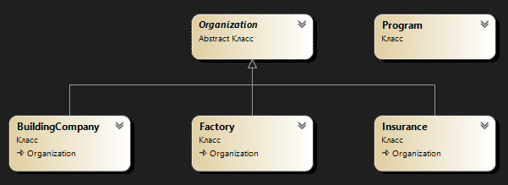

Рисунок 3.1 - UML-діаграма.

3.5. Демонстрація роботи проекту:

У статичному методі *Main* ініціалізуються екземпляри класів-спадкоємців. За допомогою методу *Add* класу *Organization* екземпляри класів-спадкоємців додаються до списку *List*(Рисунок 3.2).

static void Main(string[] args)

{

Factory f = new Factory("agrr", "oil", "Country", "Popolski", "Kyiv", 900);

f.GetInfo();

BuildingCompany bc = new BuildingCompany("Building Co.", "skys", "City", "Gladkevich", "Odesa", 1900);

Insurance ins = new Insurance("Insurance Co. ", "Money", "City",300, "Cars");

Organization.CheckList();

f.Add();

bc.Add();

ins.Add();

Organization.CheckList();

}

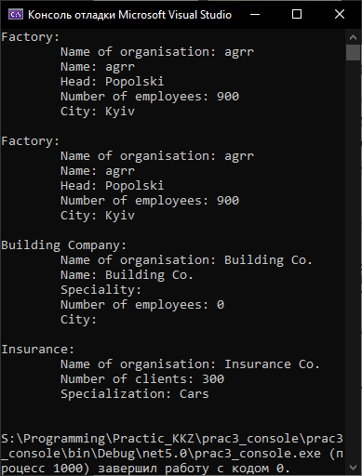

Рисунок 3.2 – результат роботи програми.